Главное управление МЧС России по г. Москве Управление по Новомосковскому и Троицкому АО
1 региональный отдел надзорной деятельности и профилактической работы
119034, г. Москва, поселение Сосенское, поселок Газопровод, д. 15,
телефон: 8(495)817-60-74,
E-mail: nitao1@gpn.moscow
ПАМЯТКА
по пожарной безопасности в жилом секторе в весенне-летний пожароопасный период

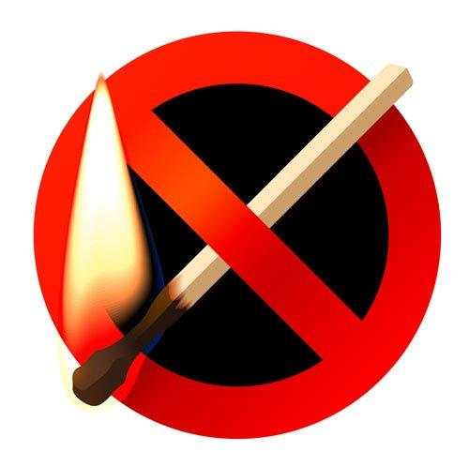
Ответственность за состояние пожарной безопасности квартир (жилых домов) несут квартиросъемщики и собственники имущества. Ответственные квартиросъемщики и собственники имущества не должны допускать действий, которые могут привести к возникновению пожара и созданию угрозы для жизни и здоровья людей, находящихся в зданиях и помещениях.
В квартирах и частных жилых домах ЗАПРЕЩАЕТСЯ:
- пользоваться неисправными электрическими розетками, выключателями и электроприборами;
- эксплуатация электроплиток, утюгов, чайников без сгораемой подставки;
- оставлять без присмотра топящиеся печи, включенные в электросеть нагревательные приборы, а также поручать надзор за ними малолетним детям;
- пользоваться печами и отопительными приборами, имеющими трещины и неисправные дверцы (перед началом отопительного сезона и через каждые 3 месяца производится очистка от сажи дымоходов и дымовых труб);
- применять для розжига печей бензин, керосин, перекаливать печи, а также сушить дрова, одежду и другие горючие материалы на печах и возле них;
- загромождать лестничные клетки и коридоры общего пользования мебелью и другими домашними вещами;
- хранить легковоспламеняющиеся и горючие жидкости, сгораемые материалы в коридорах, на лестничных клетках и чердаках;
- пользоваться открытым огнем в подвалах, на чердаках, в сараях и жилых комнатах;
- производить отогревание водопроводных труб и труб центрального отопления с применением открытого огня;
- курить в жилых помещениях в нетрезвом состоянии и лежа в постели.
В целях предупреждения пожаров в частном жилом секторе:
- организовать дежурство из числа жильцов на территории частного сектора;
- своевременно производить уборку мусора во дворах и на прилегаемой к жилым домам территории;
- на весенне-летний период установить у каждого строения емкость с водой не менее 200 литров или огнетушитель.

Телефон пожарной охраны – 101, 112
Единый телефон доверия ГУ МЧС России по г. Москве:
+7(495) 637-22-22
mchs.qov.ru – официальный интернет сайт МЧС России

